OSNOVNA ŠOLA OSKARJA KOVAČIČA ŠKOFIJE

KRŠČANSTVO

KATOLIŠKA VERA
PROTESTANTSKA VERA
PRAVOSLAVNA VERA
ANGLIKANSKA VERA
SEMINARSKA NALOGA IZ DRŽAVLJANSKE VZGOJE IN ETIKE (DIE)
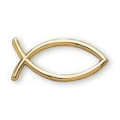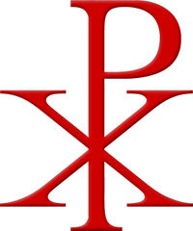

ŠOLSKO LETO: 2006/2007

KAZALO

UVODNA STRAN ………………………………………..1
KAZALO ………………………………………………….2
UVOD……….……………………………………………..3
SVETO PISMO ……………………………………………4
KATOLIŠKA VERA ………………………………….…..5
PROTESTANTSKA VERA.….………………….……..….6
PRAVOSLAVNA VERA.…….…………………….……..7
ANGLIKANSKA VERA ……………………………….…8
ZAKLJUČEK.………………………….………….……….9
VIRI………………………………………….……..………9

2
UVOD
V tej seminarski nalogi vam bom predstavil krščanstvo, ki ga sestavljajo naslednje vere ali Cerkve:
- KATOLIŠKA VERA ali RIMSKO KATOLIŠKA CERKEV
- PRAVOSLAVNA VERA ali VZHODNA CERKEV
- PROTESTANTSKA VERA ali PROTESTANTSKA CERKEV
- ANGLIKANSKA VERA.
Krščanstvo je razodeta religija, ki v Jezusu Kristusu iz Nazareta vidi odrešenika ( mesijo ), prinašalca odrešenja. Je monoteistična vera. Temelji na zgodovinskem izročilu o življenju in delu ter mučeniški smrti Jezusa Kristusa in na verskem izročilu najstarejšega občestva, da je po smrti zopet vstal, živi in se bo vrnil za poslednjo sodbo. Podlaga krščanski veri je Sveto pismo, sestavljeno iz nove in stare zaveze. V stari zavezi so zapisani dogodki iz časa pred Kristusom, v novi za vezi pa dogodki iz za časa Kristusa. Kristjani verujejo, da je Bog ustvaril Svet. Verujejo, da je prvi dan ustvaril nebo in zemljo, drugi dan vode, tretji dan pa drevesa ter zelenje. Četrti dan je ustvaril zvezde, kot luči neba ter sonce in luno. Živali je ustvaril peti dan, šesti dan pa je Bog ustvaril prvega človeka po svoji podobi z imenom Adam. Da pa Adamu ne bi bil dolgčas, je iz njegove kosti ustvaril še njegovo družico po imenu Eva. Bog je videl vse, kar je naredil; nebo in zemlja sta bila dovršena in napolnjena z živimi bitji. Sedmi dan je Bog počival po vsem svojem delu, ki ga je naredil. Bog je blagoslovil sedmi dan in ga postavil, ker je ta dan počival. Glavni voditelj katoliške Cerkve je papež, rimski škof, naslednik svetega Petra.Leta 1054 je prišlo do razkola med takrat enotno krščansko cerkvijo na rimskokatoliško ter pravoslavno cerkev. Pravoslavna cerkev je namreč zavrnila primat papeža. Od katoliške cerkve se je leta 1517 z reformacijo ločila protestantska cerkev. Leta 1529 se je angleški kralj Henrik VIII. uprl najvišji avtoriteti papeža in se oklical za vrhovnega poglavarja Cerkve v Angliji. Anglikanska cerkev izhaja iz protestantske cerkve.
Krščanstvo danes velja za največjo religijo. Na Zemlji živi približno 2,1 milijarde kristjanov, kar je približno 33 % človeštva.
3
SVETO PISMO

Krščanstvo temelji na Svetem pismu ali Bibliji, ki je sestavljeno iz dveh delov: Stare in Nove zaveze.

Stara zaveza je pravzaprav sveta knjiga Judovske vere, ki je sicer temelj krščanske. Govori o zavezi, ki jo je po verovanju Judov Bog sklenil z njimi po Abrahamu in pozneje po Mojzesu. Uči, da se doseže zveličanje z izpolnjevanjem božjih postav.

Nova zaveza pa dopolnjuje staro zavezo na podlagi Kristusovega nauka in uči, da bo zveličan, kdor veruje v smrt in vstajenje Jezusa Kristusa. Obsega štiri evangelije (kar pomeni veselo novico), številna pisma in dve drugi knjigi.
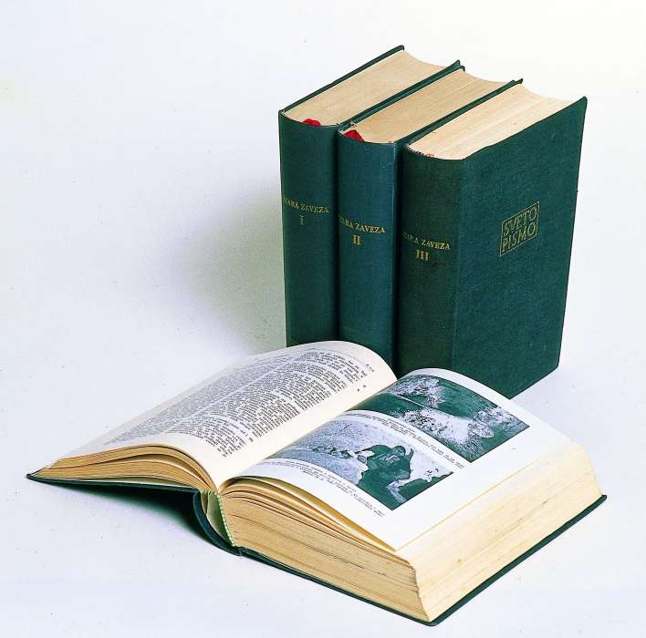

Sveto pismo
4
KATOLIŠKA VERA ALI RIMSKO KATOLIŠKA CERKEV
Pripadniki katoliške vere se imenujejo katoličani. Predstavljajo približno 17 % vsega človeštva. Torej je na Zemlji približno 1,20 milijarde katoličanov. Največ katolikov je v Srednji in Južni Evropi ter Latinski Ameriki. Vodi jih papež, ki ima sedež v Vatikanu – Rimu, zato se tudi imenuje Rimsko katoliška vera. V zgodnjih stoletjih je cerkev morala pojasnjevati skrivnosti Trojice. V srednjem veku se je usmerila na odnos Boga in človeka prek milosti in zakramentov. Po tridentinskem koncilu pa so teologi obravnavali zlasti strukturo cerkve ter funkcijo papeštva. Verski nauk temelji na svetem pismu. Cerkveno učiteljstvo Sveto pismo razlaga z upoštevanjem teoloških raziskav.
Od kristjanov se pričakuje, da hodijo v cerkev, čeprav lahko obred poteka tudi kjerkoli drugje. Obred obsega čaščenje Boga in prošnje za božjo pomoč v obliki molitev, himničnega in monotonega petja. Berejo iz Svetega pisma in poslušajo pridigo (govor o krščanstvu). Glavno bogoslužje je v nedeljo. Bogoslužje opravljajo duhovniki.
Tudi katoličani imajo svoje cerkvene praznike. Najpomembnejša med njima sta božič in velika noč. Pomembni so še: Sveti trije kralji, Jezusov krst, svečnica, pepelnična sreda, cvetna nedelja, vnebohod, binkošti, sveta trojica, Marijino vnebovzetje, vsi sveti, Kristus kralj, sveta družina …
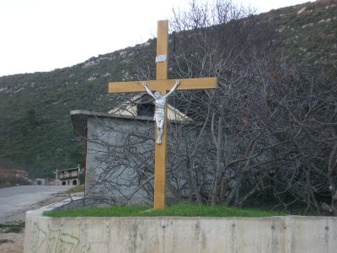

Kristusov križ

5
PROTESTANTSKA VERA ALI PROTESTANTSKA CERKEV

Protestantska vera se je leta 1517 ločila od takrat še enotne katoliške cerkve. Za začetnike protestantske vere štejemo Martina Luthra, Jeana Kalvina in druge. Pripadniki te vere se imenujejo protestanti. Na Zemlji je protestantov približno 7 % vsega prebivalstva. Torej je na Zemlji približno 500 milijonov protestantov. Največ jih je v Severni Evropi ter Združenih državah Amerike. Po svoji objektivni družbeni vsebini je bil protestantizem v vseh svojih oblikah idejni izraz nastajanja novih buržoaznih družbenih odnosov. Bil je protifevdalno revolucionarno gibanje v verski obliki. Religiozna vsebina protestantskega nauka in protestantska cerkvena organizacija sta bili prilagojeni potrebam buržuazno – kapitalističnih odnosov.
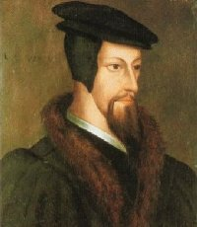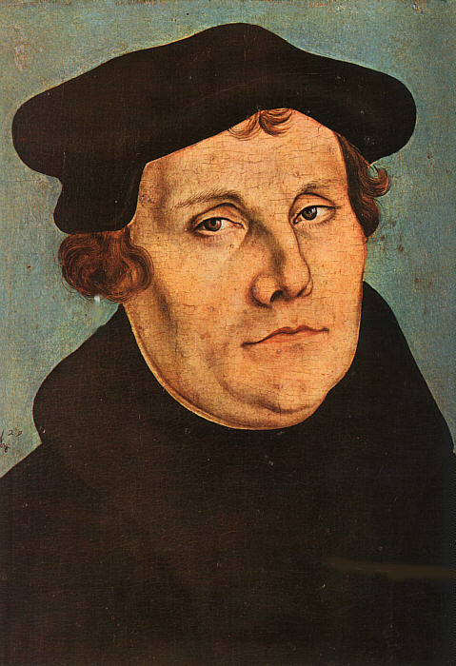

Martin Luther Jean Kalvin

6
PRAVOSLAVNA VERA ALI VZHODNA CERKEV

Pravoslavna cerkev se je leta 1054 ločila od katoliške cerkve. Razširjeno je predvsem v Vzhodni Evropi in na Bližnjem vzhodu.
Za pravoslavno vero je značilno, da nima enotnega poglavarja, kot je papež pri katolikih. Vsaka državna ali narodna Cerkev samostojna in ima svojega patriarha, ki je njen poglavar.
Pripadniki pravoslavne vere se imenujejo pravoslavci. Pravoslavna cerkev je začela dobivati svojo organizacijo, obrede in nauk, brž po tem, ko se je rimska država razdelila na Vzhodno in zahodno cesarstvo. Ker se je razvijala v okviru vzhodno rimskega cesarstva, kjer je bila cesarska oblast močna, je bila že od vsega začetka podrejena državni oblasti.
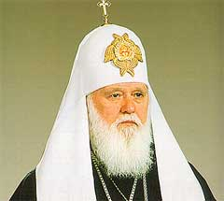
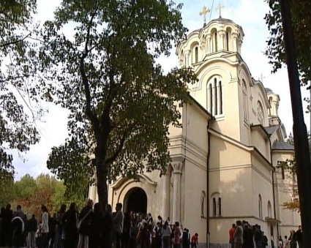

Pravoslavna cerkev v Ljubljani Patriarh

7
ANGLIKANSKA VERA ALI ANGLIKANSKA CERKEV

Predstavljajo približno 1 % človeštva, kar je približno 60 milijonov ljudi. Pripadniki anglikanske vere se imenujejo anglikanci.
» Leta 1529 se je angleški kralj Henrik VIII. uprl najvišji avtoriteti papeža in se oklical za vrhovnega poglavarja Cerkve v Angliji. Pod vlado Henrikovega sina Edvarda VI. je Anglija postala protestantska dežela in mnogo katoličanov je bilo ubitih. Henrikova hči Marija I. je v deželi ponovno vzpostavila katolicizem, med njeno vladavino pa je bilo ubitih veliko protestantov. Kraljica Elizabeta I., ki je vladala od 1558 do 1603, je ustanovila anglikansko Cerkev, ki je bila srednja pot med katoliško in protestantsko. «

Vir: Neznani avtor, KRŠČANSTVO ( online ). ( Citirano dne 9.2.2007 ).
Dostopno na naslovu: http://www.religije.com/krscanstvo.htm
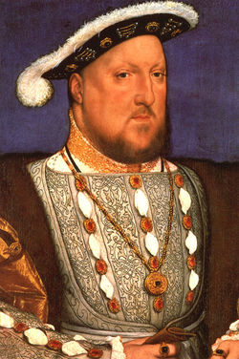

Henrik VIII.

8
ZAKLJUČEK

V tej seminarski nalogi sem vam predstavil krščanstvo.
Sestavljajo ga tri večje Cerkve:
protestantska, pravoslavna ter katoliška.
Kasneje je nastala še anglikanska Cerkev, ki je posebna kombinacija katoliške in protestantske Cerkve.
Največ kristjanov je v Evropi, Ameriki ter Avstraliji, manj pa v Afriki in Aziji.

VIRI

- http://www.religije.com/krscanstvo.htm
- http://sl.wikipedia.org/wiki/Kr%C5%A1%C4%8Danstvo
- http://www.s-gimorm.mb.edus.si/Projektne/Religija/krscanstvo.html
- http://sl.wikipedia.org/wiki/Katolicizem
- http://sl.wikipedia.org/wiki/Protestantizem
- VERSTVA, SEKTE IN NOVODOBSKA GIBANJA, uredil: Vinko Škafar. Mohorjeva družba Celje, Celje 1998.
- VODNIK PO SVETOVNIH VERSTVIH S KRATKIM PREGLEDOM VERSTEV NA SLOVENSKEM, Antonio Tello idr. Tehniška založba Slovenije, Ljubljana, 2006.
- MALA SPLOŠNA ENCIKLOPEDIJA ( A – G, H – O, P – Ž ), Albert Albinum idr. DZS, 1973.
- LEKSIKON CANKARJEVE ZALOŽBE, Stane Bernik idr. Cankarjeva založba, Ljubljana, 1988.
10. DRŽAVLJANSKA VZGOJA IN ETIKA, učbenik za 8. razred devetletke, uredil: Janez Justin. i2, Ljubljana. 2004.

9

